’s-Hertogenbosch
Vughterstraat 263-265

Kadastraal : ’s Hertogenbosch, G-7727  Monumentnr. : SOM0513  Huidige functie : boven-benedenwoning | Bouwjaar : XIXc, oude kern  Architect :  Oorspr.functie : woon-werkhuis

Verbouwingen : 1947
Archief : Gemeente ’s-Hertogenbosch, afdeling BAM
Datum document: 25-05-2007

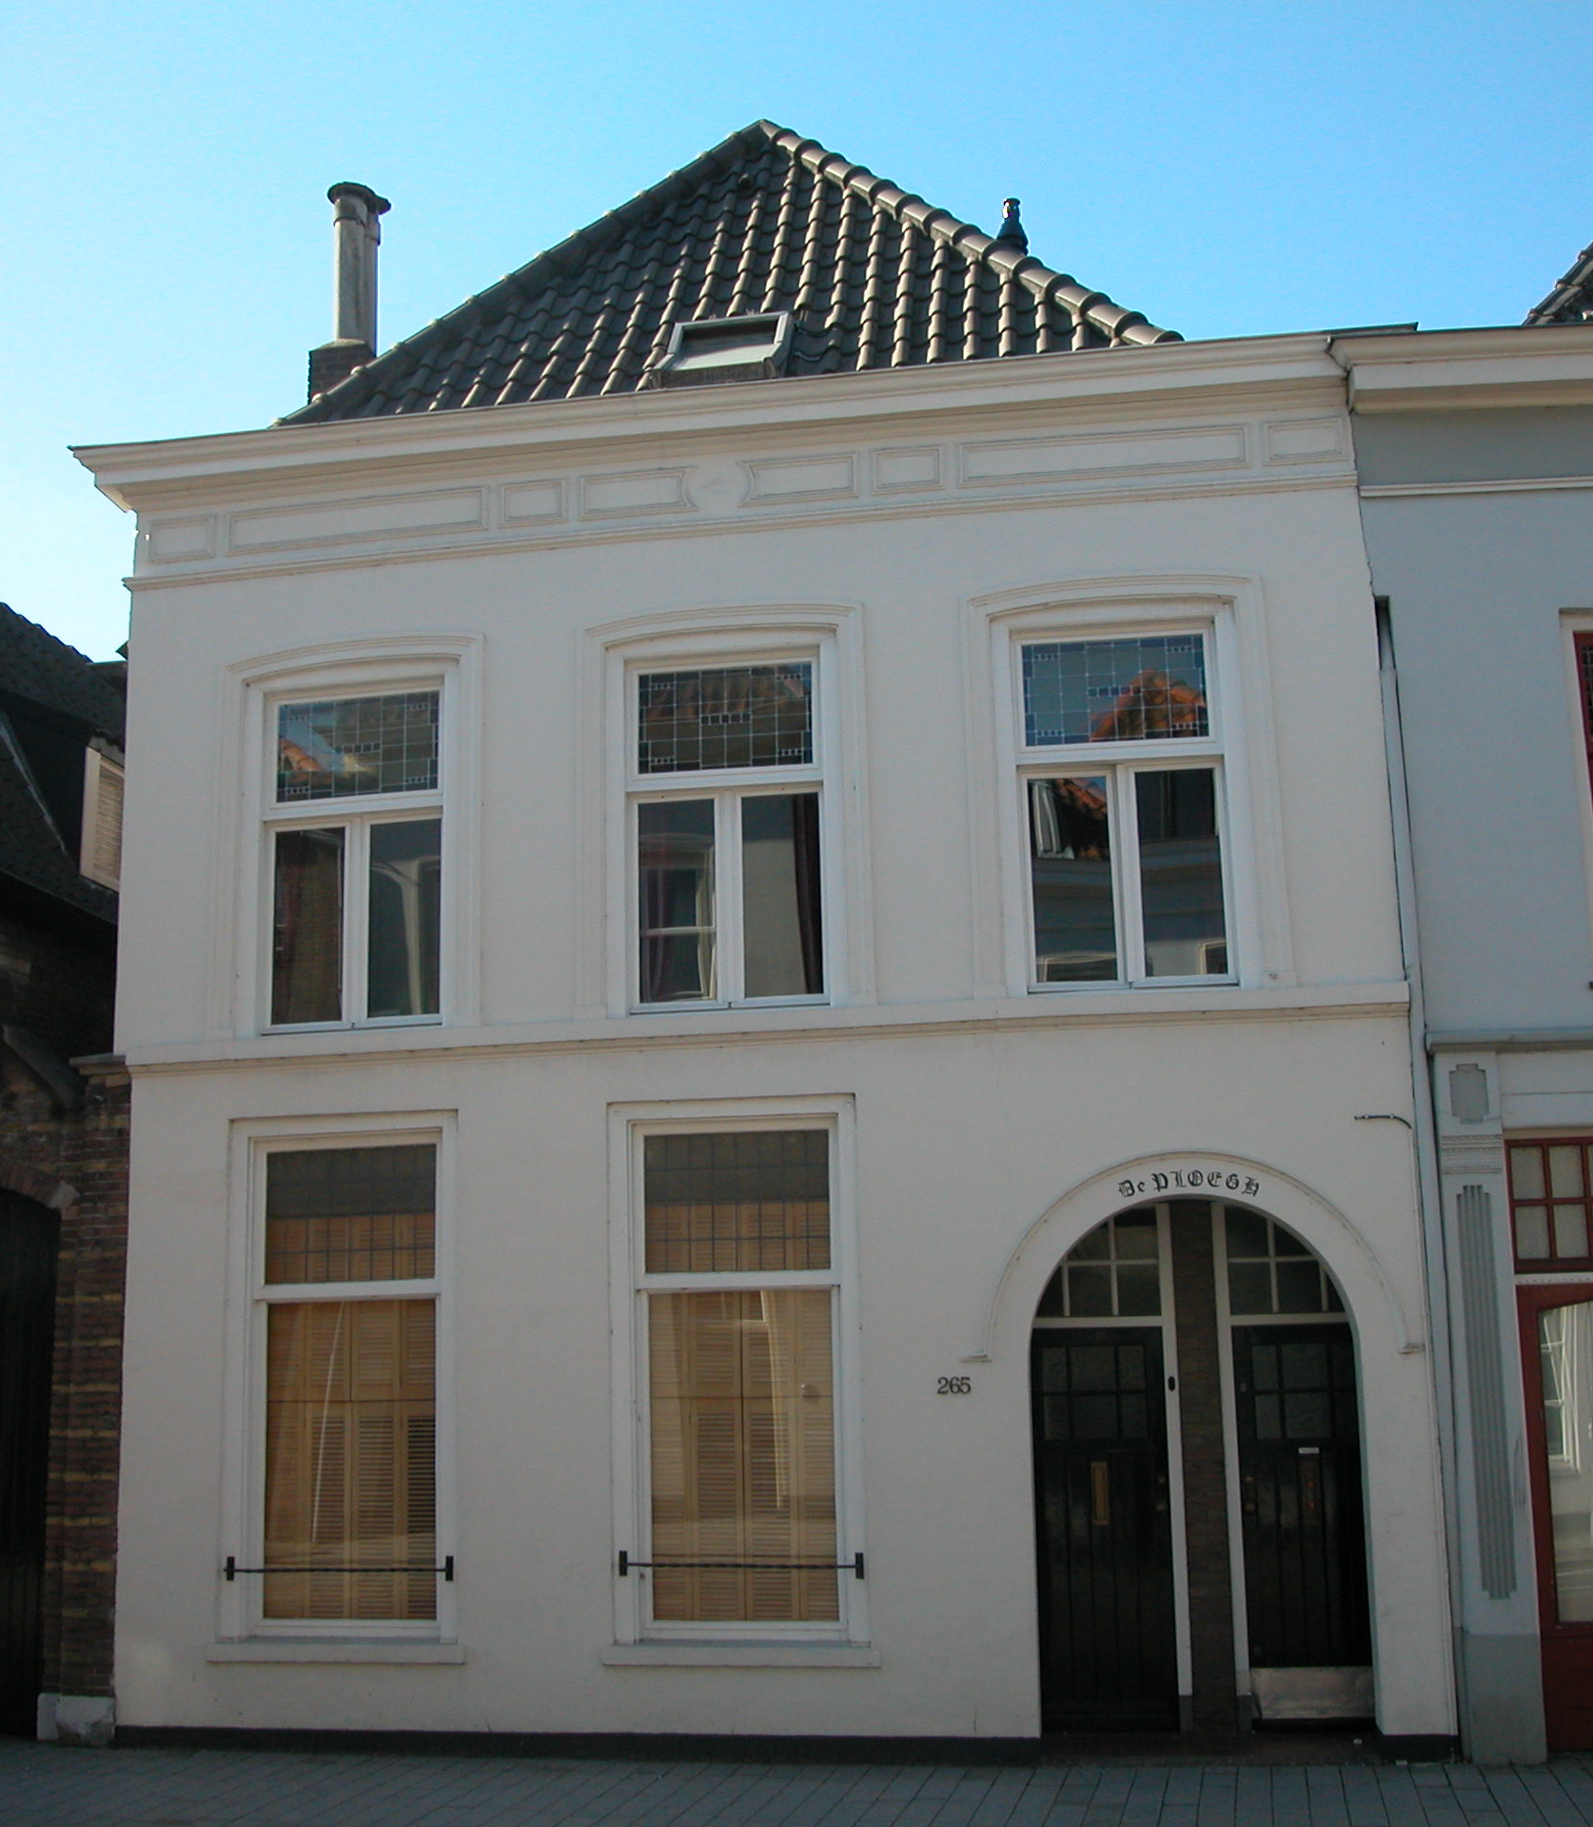

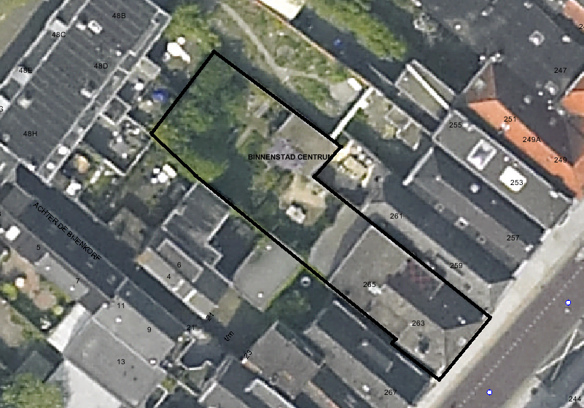
globale aanduiding van het perceel

Context

(Bouw)historie:
Het pand Vughterstraat 263-265 stond vroeger bekend onder de naam ‘De Ploegh’. In het derde kwart van de 19de eeuw is dit oude pand verbouwd. Mogelijk zijn er in het pand nog elementen (kelder en zijmuren) van de oudere kern aanwezig. De voorgevel dateert uit het derde kwart van de 19de eeuw. In 1947 werd het pand verbouwd en hersteld (na oorlogsschade). Tijdens deze werkzaamheden werd de woning opgesplitst in een aparte boven- en benedenwoning. Hierbij werd het achterhuis opgehoogd. Om de woning beide een aparte ingang te geven, werd er een portiek met twee voordeuren gerealiseerd in de voorgevel. Ten behoeve van deze nieuwe functie is ook de indeling van het pand gewijzigd. Zo zijn bestaande trappen verwijderd en nieuwe trappen op een andere plaats in het gebouw aangebracht. Het pand is nog steeds als boven- en benedenwoning in gebruik.

Ligging:
Het pand ligt op een perceel aan de noordelijke zijde van de Vughterstraat (oorspronkelijk Vughterdijk) op de voor Den Bosch kenmerkende smalle strookverkaveling tussen straat en achterliggende Westwal aan de Dommel, buiten de tweede stadsmuur uit de 14de eeuw. Links wordt het gebouw begrensd door een steegje met een poort. Dit steegje is geen onderdeel van de openbare weg. Het perceel liep oorspronkelijk door tot aan de Westwal. Het geheel is onderdeel van een gevelwand met voornamelijk 19de-eeuwse gevels. Veel van deze panden aan de Vughterstraat hebben een oudere, soms zelfs middeleeuwse, kern. Door de eeuwen heen is de Vughterstraat, die in opzet een stadsuitbreiding uit de 14de eeuw is en vanuit het zuiden van ’s-Hertogenbosch naar de Markt loopt, een belangrijke uitvalsweg geweest met grote economische activiteiten. Hierdoor is de hoofdbebouwing aan deze straat door de tijd heen sterk gewijzigd en vernieuwd.

Beschrijving

Algemeen (hoofdvorm, kap):
Het pand heeft een rechthoekige plattegrond en bestaat uit een voorhuis en vast achterhuis. Het voorhuis is opgebouwd uit een begane grond, een verdieping en een zolder, onder een zadeldak (schild aan de voorzijde) met gesmoordeHollandse pannen. Het achterhuis telt drie bouwlagen onder een plat dak. Onder het achterhuis ligt een tongewelfde kelder.

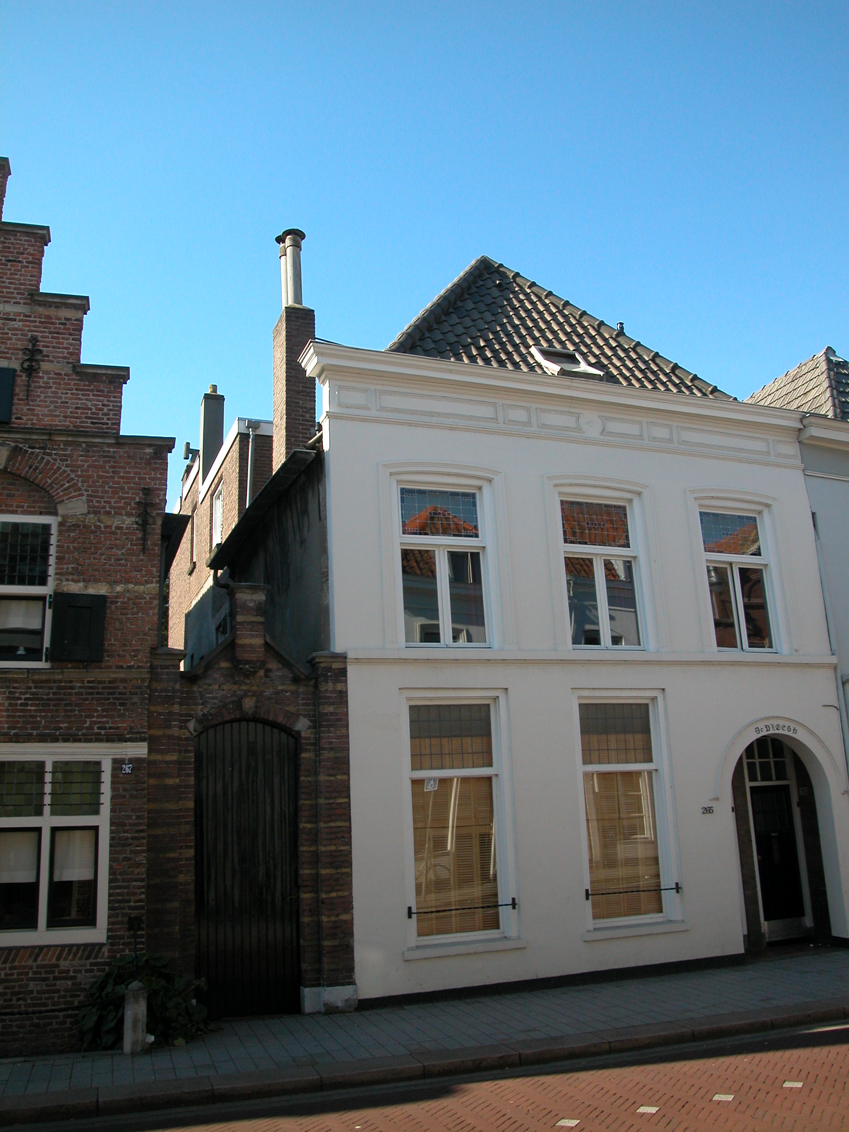

Voorgevel:
De drie vensterassen brede lijstgevel is opgetrokken in baksteen en gepleisterd. In de begane grond is rechts een portiek (XX) met twee ingangen. Links hiervan twee vensters met schuifraam en een bovenlicht met glas-in-lood. De kozijnen zijn voorzien van toognagels. Onder deze vensters een hardstenen lekdorpel. Op de verdieping zijn drie vensters met getoogde vensteromlijstingen zichtbaar. De kozijnen van deze vensters hebben een duivejagerprofilering en toognagels. De ramen zijn vernieuwd. Een kordonlijst vormt de visuele scheiding tussen de begane grond en de verdieping. De gevel wordt afgesloten door een fries met geprofileerde velden en een houten kroonlijst.

Zijgevels:
Rechts wordt het pand begrensd door bebouwing, links door een steegje. De linker zijgevel is slechts gedeeltelijk (bovenste deel) vanaf de openbare weg zichtbaar. Deze zijgevel is opgetrokken in baksteen en gepleisterd. Onder de bakgoot zijn staafankers te zien.

Achtergevel:
De achtergevel is niet zichtbaar vanaf de openbare weg. Echter op tekeningen uit 1947 is deze als volgt weergegeven: Een recht afgesloten gevel met links een ingang met bovenlicht. Rechts hiervan twee vensters met bovenlicht. Deze vensters worden op de eerste en tweede verdieping herhaald.

Ruimtelijke indeling:
De indeling dateert grotendeels uit 1947. Alleen de en-suite indeling in het voorhuis op de begane grond is gehandhaafd tijdens deze verbouwing. Rechts bevinden zich de gangen met tegen de zijmuur de trap naar de bovenwoning. De rookkanalen zijn tegen de linker zijmuur geplaatst.

Constructies:
Uit de tekeningen uit 1947 valt op te maken dat de verdiepingsbalklagen van het achterhuis enkelvoudig zijn en dat de kelder onder het achterhuis een tongewelf heeft. Verder is er geen documentatie over de constructies van het pand voorhanden.
Ook met betrekking tot de zijmuren is er geen documentatie voorhanden. Waarschijnlijk heeft het pand een gemeenschappelijke rechter zijmuur met het buurpand.

Interieurelementen
Over eventuele waardevolle interieurelementen is geen documentatie voorhanden.

Erf, bijgebouwen, diversen:
Op de luchtfoto is tegen de achtergevel van het achterhuis een lagere aanbouw te zien. Uit welke periode deze dateert is niet duidelijk.
Motivering voor plaatsing op de gemeentelijke monumentenlijst

1. Architectonische en stedenbouwkundige waarden
Het pand Vughterstraat 263-265 is van stedenbouwkundig belang vanwege de ligging op oude kavels, waarmee wordt verwezen naar de historische verkavelingsstructuren in dit gedeelte van de binnenstad van ’s-Hertogenbosch. Daarnaast heeft het stedenbouwkundige waarde vanwege de hoeksituering en het steegje aan de linker zijde. Samen met de overige bebouwing in deze gevelwand aan de Vughterstraat (voornamelijk 19de-eeuwse lijstgevels) is er sprake van een ensemblewaarde.

2. Bouw- en/of kunsthistorische waarden
Het pand heeft bouwhistorische waarde als zijnde een 19de-eeuws woonhuis waarin mogelijk nog elementen van de oudere kern bewaard zijn gebleven.

3. Cultuurhistorische waarden
Het hoekpand vertegenwoordigt een cultuurhistorische waarde als goed voorbeeld van een in de 19deeeuw verbouwd ouder pand, waarin ook de vernieuwing in de Wederopbouwperiode duidelijk herkenbaar is.

Het object Vughterstraat 263-265, bestaande uit een 19de-eeuws hoekwoonhuis (mogelijk nog met oudere kern), is op basis van bovenstaande criteria beschermenswaardig als gemeentelijk monument in de gemeente ‘s-Hertogenbosch

